20232134K10

(多选)(2023·济南市高二期中)某学习小组在*xOy*平面内放置两个相干波源*S*1和*S*2，波源*S*1和*S*2的位置如图a所示。图b、图c分别是波源*S*1、*S*2振动图像。已知两相干波源的波长均为0.4 m，*M*的坐标为(0.80 m,0.30 m)，下列说法正确的是(　　)

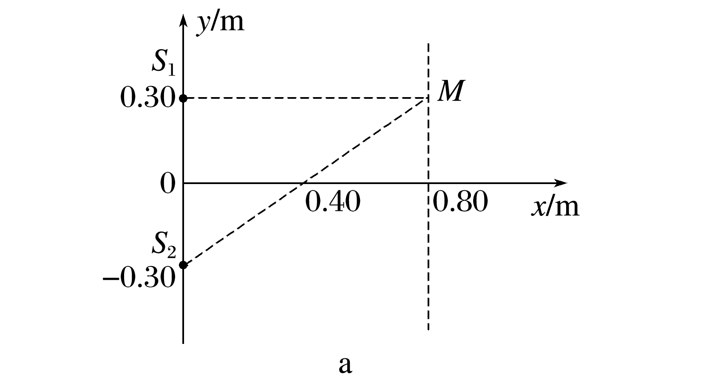

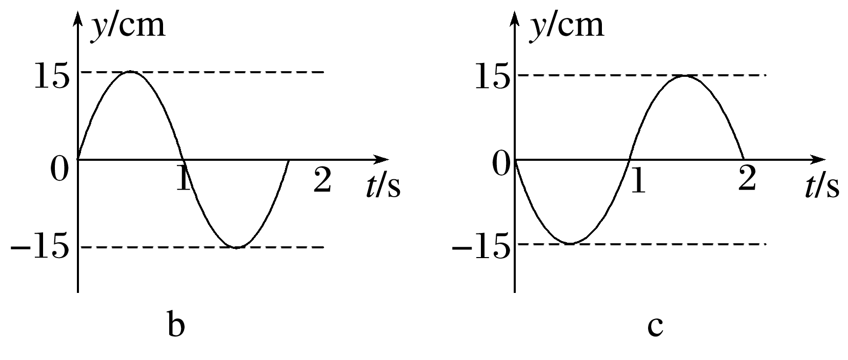

A．*M*点为振动加强点

B．*M*点为振动减弱点

C．*M*点始终处在波峰，且振幅为30 cm

D．波源*S*1发出的波传播到*M*点所需时间为4 s